ESS-TH10K& ESS-HB10
Типове рішення
ЗМІСТ
1. Список обладнання 2
2. Схема рішення 2
3. Середовище встановлення 3
4. Налаштування через РК-екран інвертора 3
5. Декларація безпеки 4

Список обладнання
Обладнання | Кількість/Довжина
Гібридний інвертор ESS-TH10K | 1
Батарея високої напруги ESS-HB10 | 1
Сонячні панелі (380Вт) | 34
Кабель постійного струму (10AWG) | Залежить
Автомат постійного струму (32А) | 2
Автомат змінного струму (50А) | 2
Кабель змінного струму (8AWG) | Залежить

Схема рішення
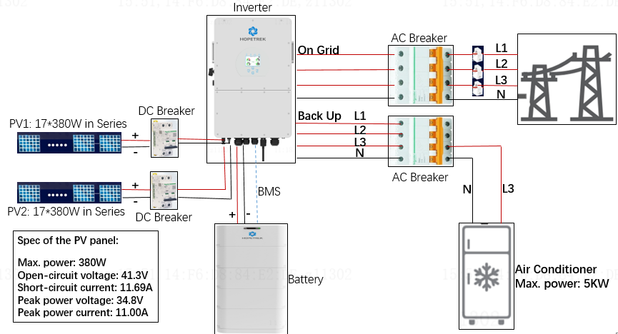
Специфікація сонячної панелі:
Макс. потужність: 380 Вт
Напруга холостого ходу: 41.3 В
Струм короткого замикання: 11.69 А
Напруга при максимальній потужності: 34.8 В
Струм при максимальній потужності: 11.00 А

Середовище встановлення
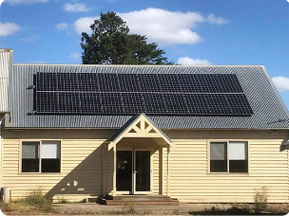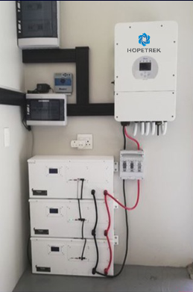

Налаштування через РК-екран інвертора
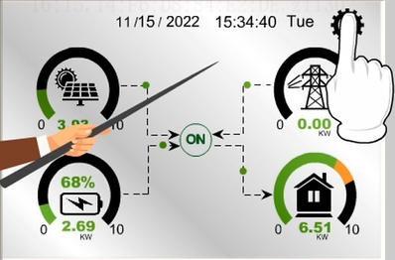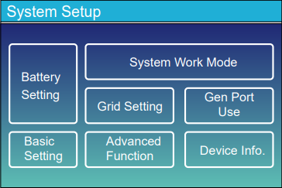
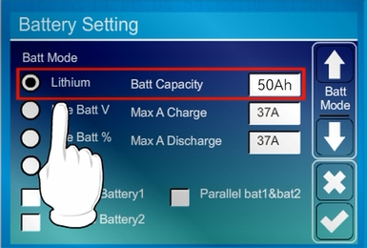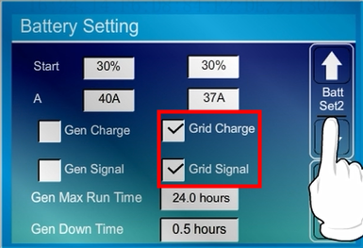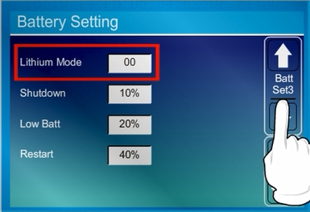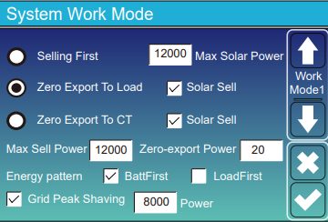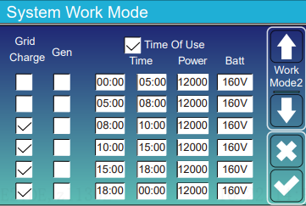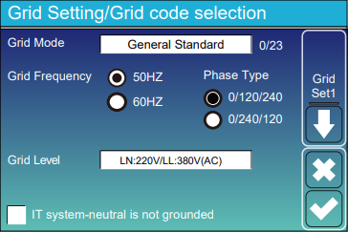

Декларація безпеки
Для безпечного та ефективного встановлення системи монтажний персонал повинен бути ознайомлений зі змістом і попередженнями цього документа та мати відповідну професійну підготовку.
(1) Цей продукт є пристроєм високої напруги. Під час експлуатації та обслуговування цього продукту дотримуйтесь заходів особистого захисту відповідно до правил роботи з високою напругою. Якщо необхідно працювати з акумулятором безпосередньо, надягайте ізольовані гумові рукавички.
(2) Задля безпеки дітей тримайте пристрій поза їхнім досяжністю.
(3) Уникайте торкання відкритих металевих частин при роботі з акумуляторною системою.
(4) Щоб запобігти накопиченню статичної електрики, обслуговуючий персонал повинен розрядити статичну електрику з тіла перед роботою з акумуляторами.
(5) Не кладіть інструменти або металеві предмети на верхню частину контрольного шафи.
(6) Не торкайтесь будь-яких з'єднувальних портів руками або металевими предметами в будь-який момент, щоб уникнути ураження електричним струмом або короткого замикання.
(7) Не наступайте і не сідайте на акумуляторну систему.
(8) Не створюйте прямого короткого замикання між позитивним і негативним клемами акумулятора; інакше акумулятор може почати протікати, нагріватися або тріскатися.
(9) Не змінюйте акумулятор без дозволу. Для запобігання небезпеці в акумуляторі встановлена захисна система. Якщо захисна система пошкоджена, заряд і розряд можуть стати неконтрольованими, а сила струму перевищити граничні значення, що призведе до протікання, нагрівання або руйнування акумулятора.
(10) Не перевищуйте допустимих значень під час заряджання та розряджання акумуляторної системи. Інакше може статися накопичення тепла, погіршення продуктивності акумулятора та витік рідини.

